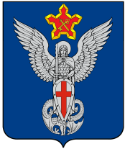
Ерзовская городская Дума
Городищенского муниципального района
Волгоградской области
403010, Волгоградская область, Городищенский район, р.п. Ерзовка, ул. Мелиоративная, 2 тел. 8 (84468) 4-79-15

РЕШЕНИЕ

от 20 декабря 2018 года № 13/4

Об отмене решения Ерзовской
городской Думы № 14/4 от 15.12.2008г.
О принятии Положения
«Об организации учёта и ведении реестра
муниципального имущества
Ерзовского городского поселения»

В связи с принятием изменений в Положении «О ведении реестра муниципального имущества Ерзовского городского поселения Городищенского муниципального района Волгоградской области», Ерзовская городская Дума

РЕШИЛА:

1. Отменить решение Ерзовской городской Думы № 14/4 от 15.12.2008 г. «О принятии Положения» Об организации учета и ведении реестра муниципального имущества Ерзовского городского поселения»»

Председатель Ерзовской
городской Думы Т.В. Макаренкова

Глава Ерзовского
городского поселения С.В. Зубанков

